赤色高輝度発光のスイッチングが可能に
今回の研究で新たに開発したユウロピウム(III)錯体は、紫外線の照射により輝度と彩度の高い赤色発光を示します。この発光は、結晶状態の試料を加熱したり、溶液に塩基を加えることで完全に消光します。また、加熱後の固体試料に塩酸蒸気を暴露するか、溶液を酸性にすることで、繰り返し発光の ON/OFFが可能であることを明らかにしました。

金属錯体とは
水やアンモニア、塩化物イオンなどの無機分子またはイオンやカルボン酸などの有機物が、その非共有電子対を用いて金属イオンに配位結合した化合物のことです。金属イオンや配位子の種類によって、配位数（金属イオンに直接結合している供与原子の数）やその立体的な配置が異なる様々な配位構造をとることが知られています。また、金属錯体には有機合成における触媒や、抗がん剤、発光材料、センサーなどとして作用するものも多く、さまざまな分野での応用が期待されていることから、現在も新たな金属錯体の合成研究が盛んに行われています。

外部環境の変化に応答して性質を変える金属錯体
われわれの研究グループではこれまでに、温度、圧力、環境雰囲気（取り囲む気体分子）、（溶液の）酸性度といった外部環境の変化に伴って発色・発光やその他の物性が変化する金属錯体の合成と、その物性変化の発現機構の解明に取り組んできました。その一例として、特異的な赤色発光を示すユウロピウム(III)イオンに着目して、外部環境に応答して明確に発光のOn/Offを切り替えることができるユウロピウム(III)錯体を新たに合成し、その発光および消光メカニズムについて調査しました。

金属錯体が示す発光のスイッチング
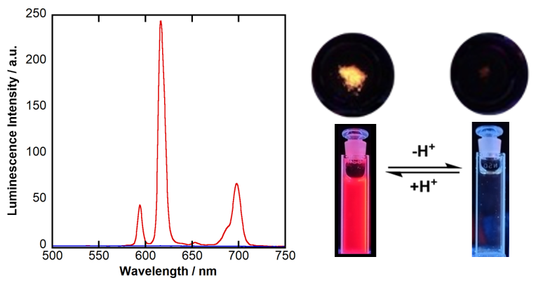
得られた化合物の発光スペクトルを測定すると、固体状態でもアセトニトリル溶液中でも、ユウロピウム(III)イオンに特有な赤色発光を示しますが、結晶性固体を加熱するか、溶液に塩基を加えるとこの特徴的な発光は消光しました（図1）。その後、発光性を失った固体に塩酸蒸気を暴露させるか、溶液に酸を加えることで、元の発光性が回復することがわかりました。すなわち、このユウロピウム(III)錯体を用いると、外場変化によりその発光のOn/Offを切り替えることに成功しました。
図1 ユウロピウム(III)錯体の発光スペクトルとその様子

スイッチングの発現機構の解明
この発光応答を示すメカニズムは、図2に示すように錯体に配位している有機化合物中のN–H部位の水素イオン（H⁺）が塩基や熱によって（固体の場合はHCl蒸気として）脱離し、脱プロトン化体へと変化する一方で、酸蒸気暴露もしくは酸の添加により再びプロトン化体へと変化することに基づきます。それに伴って、化合物の光を吸収する前（基底状態）と光を吸収した後（励起状態）のエネルギーが変化し、発光のスイッチングを制御していることがわかりました。本研究で見出した発光性のスイッチング機構は、次世代のセンサーやセキュリティインクなどの光学材料の開発における分子設計に役立つと考えています。
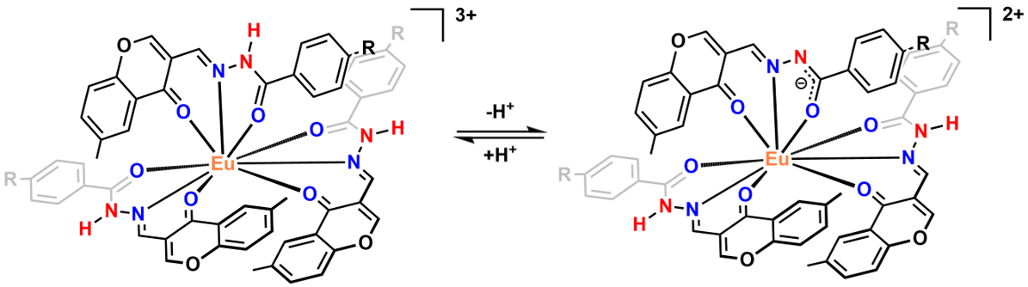
図2 脱プロトン化と再プロトン化による分子構造の変化

参考文献
Switchable photoluminescence of europium(III) complexes with chromonylhydrazones, A. Kamei, D. Saito, K. Takahara, K. Nose, H. Okamoto, M. Yoshida, M. Kato, T. Suzuki, Chemical Communications, 2026, DOI: 10.1039/D6CC01278G

